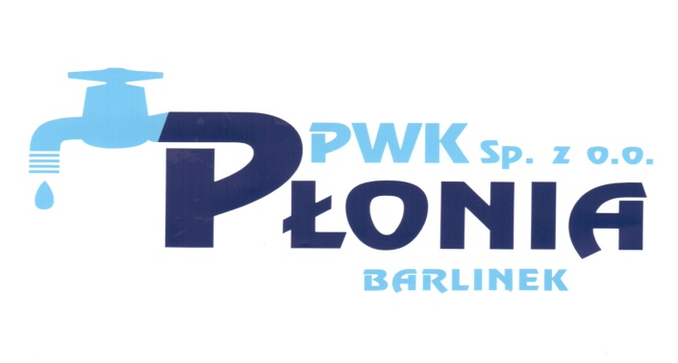
Przedsiębiorstwo Wodociągowo-Kanalizacyjne „PŁONIA”
Sp. z o.o.
ul. Fabryczna 5
74-320 Barlinek
woj. zachodniopomorskie
kraj: Polska

Telefon: 95-746-2100
Telefaks: 95-746-2100
Adres internetowy: www.pwkplonia.pl
e-mail: biuro@pwkplonia.pl

Modyfikacja nr 1 z dnia 22.04.2021 r. do :

Specyfikacji Istotnych Warunków Zamówienia (SIWZ) na:
WYKONANIE WYMIANY/ZASTAPIENIA KANAŁU OGÓLNOSPŁAWNEGO BETONOWEGO DN600 O DŁUGOŚCI OK. 30 MB W ULICY 1-GO MAJA W BARLINKU METODĄ WYKOPU OTWARTEGO

Zamawiający dokonuje zmiany Specyfikacji Istotnych Warunków Zamówienia:

- SIWZ otrzymuje nowe brzmienie.
- Załącznik nr 1 do SIWZ otrzymuje nowe brzmienie.
- Załącznik nr 2 do SIWZ otrzymuje nowe brzmienie.
- Załącznik nr 3 do SIWZ otrzymuje nowe brzmienie.
- Załącznik nr 4 do SIWZ otrzymuje nowe brzmienie.
- Dodaje się załącznik nr 7 do SIWZ.

Niniejsza modyfikacja stanowi integralną część Specyfikacji Istotnych Warunków Zamówienia, pozostałe zapisy pozostają bez zmian.

Sporządził: | specjalista ds. umów i zamówien publicznych  Tadeusz Buczek

